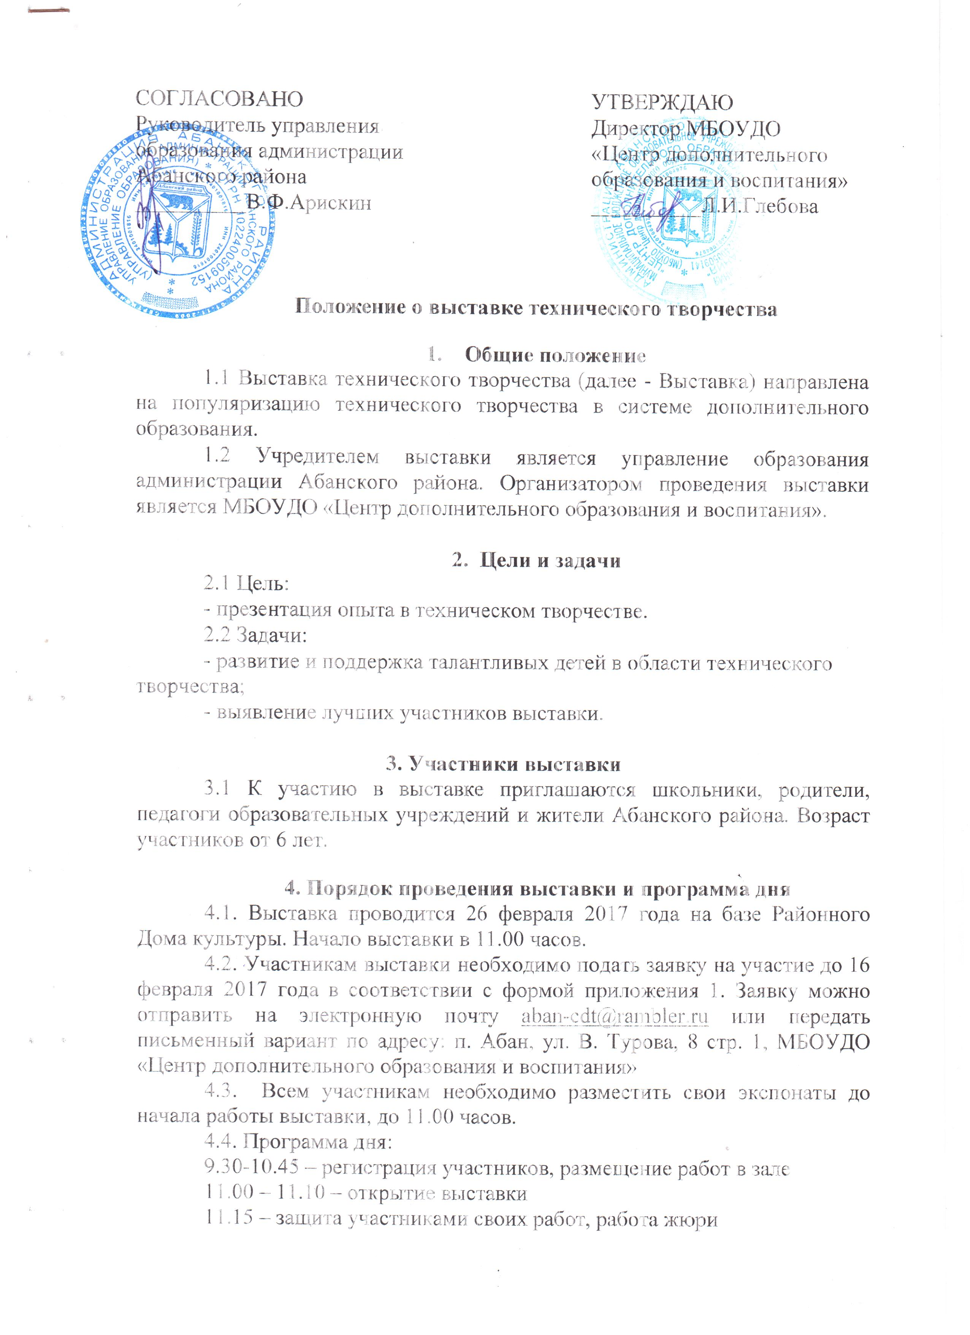12.00 – работа мастер-классов:
1. Изготовление элементарных моделей с использованием радиоэлектроники. (Печенкина М.А., учитель Абанской СОШ №3)
2. Легоконструирование. (команда старшеклассников Абанской СОШ №3)
3. 3D моделирование (инженерный дизайн). (команда старшеклассников Абанской СОШ №3)
4. Изготовление авиамодели с резиномотором. (Зосимов И.А.)
Для участия в мастер-классе № 1 необходимо иметь с собой деньги на расходный материал - если есть желание забрать модель себе.

5. Направления выставки
5.1 Экспонаты на выставку могут быть представлены по следующим направлениям:
- начальное моделирование и конструирование (бумажные и деревянные модели, макеты);
- начальное техническое моделирование (модели машин, механические игрушки);
- авиамоделирование (модели самолетов, летающих объектов);
- робототехника;
- лего-конструирование (для детей 6-10 лет);

6. Требование к работам
6.1. На выставку принимаются работы, выполненные из любого материала.
6.2. К работе должно быть приложено техническое описание, содержащее технические характеристики и другие необходимые сведения.
6.3 В обязательном порядке работы должны быть снабжены этикеткой (Приложение 2).
6.4. К участию в выставке не допускаются:
- работы, противоречащие этическим нормам;
- работы, авторство которых не принадлежит участнику;
- неэстетичные, небрежно выполненные работы;
- работы, не поданные в заявке.
6.5. Критерии оценки конкурсных работ:
- сложность работы;
- оригинальность, изобретательство;
- качество изготовления, дизайн;
- возможности практического применения изделия;
- самостоятельность выполнения;
- качество описания работы.
7. Порядок подведения итогов Конкурса
7.1 При подведении итогов, жюри определяет победителей, занявших первое, второе, третье места, в каждом направлении.
7.2 Победители будут награждены грамотами.
7.3 По итогам работы районного жюри оформляется итоговый протокол, который будет выставлен на сайте МБОУДО «Центр дополнительного образования и воспитания» http://aban-cdt.ucoz.ru/, а также в группе ВКонтакте http://vk.com/club3778834 27 февраля 2017 года.
7.4. Жюри оставляет за собой право не определять победителя, если в одном направлении участников менее трех.
По всем вопросам обращаться: Глебова Л.И., 23-271

Приложение 1
Заявка на участие
в выставке технического творчества

Школа | ФИО автора | Название работы | Направление | ФИО руководителя (при наличии)

Директор _________

Приложение 2
ФИО автора, возраст Название работы
Направление
Название ОУ

